Министерство образования Российской Федерации
Департамент образования Мэрии городского округа Тольятти
Муниципальное бюджетное общеобразовательное учреждение
«Школа № 43 имени Героя Советского союза Д.Н. Голосова»

«Дорогами героев»
Час интересного общения

«Забытый рюкзачок»

Возрастная категория: 5-7 классы

Пашкова Ольга Борисовна,
учитель истории и обществознания
МБУ «Школа № 43»

Тольятти
2020

Аннотация.
Данная разработка позволяет в необычной форме провести для учащихся 5-7 классов основной школы час интересного общения по проблеме воспитания главных черт характера гражданина, патриота своей родины, личности героя. С помощью педагогической технологии «Кейс-метод» («Забытый чемоданчик»), используя фронтовые письма (письма времен Великой Отечественной, Афганской и Чеченских войн) показать, как не менялось отношение солдат к выполнению своего долга перед Родиной в разные исторические эпохи, какую роль в формировании личности играет семья, школа.

Оглавление
Актуальность темы. 4
Цель мероприятия 4
Задачи мероприятия 4
Практическая значимость мероприятия 4
Материально-техническое обеспечение 5
Оформление 5
Декорации, реквизит, атрибуты 5
Дидактический, раздаточный материал 5
Условия и особенности реализации 5
Методические советы по проведению 5
Ход мероприятия. 5
Заключение. 9
Список использованных источников. 9
Приложения. 10

Актуальность темы.
Сегодня некоторые представители молодого поколения забывают подвиги простых солдат войн XX века, возможно поэтому, отсутствует гордость за их мужество, уважение к армии. А также, имеется тенденция фальсификации фактов Великой Отечественной, Афганской и Чеченских войн, попытки их переписать. Нам же, как потомкам Победителей, необходимо помнить о Великой Победе, воспитывать своих детей, исходя из ее уроков. В связи с этим данная тема приобретает в настоящее время особую значимость, к тому же в республиках бывшего Советского Союза и дружественных раньше с СССР странах, многие факты и события свидетельствуют об отходе от патриотизма и интернационализма, игнорируются исторические завоевания советских людей в годы войны.
Наши дети сегодня – это «поколение гаджетов» и особенно актуально живое общение с прошлым. Хорошим помощником в этом могут стать письма с фронта -документы огромной силы. Они не только память страшных войн, но и предупреждение всем нам: человек не должен воевать, не должен уничтожать всё живое на земле. Надо научиться жить мирно. Я считаю, что знакомство детей с фронтовыми письмами разных эпох, способствует воспитанию уважения к защитникам Отечества, к памяти павших бойцов, формированию чувства гордости за свою родину, армию, за свой народ.
Цель мероприятия: изучив военные письма, установить роль семьи в формирование качеств личности защитника Отечества, выполняющего долг перед своей Родиной, своей семьей и перед самим собой в разные исторические эпохи.
Задачи мероприятия:
- Расширить знания детей о войнах XX века, о Вооруженных силах СССР и России;
- Формировать положительную оценку армии, армейской службы;
- Развивать патриотические чувства и интерес к истории своей страны, города;
- Способствовать формированию у воспитанников представлений об истории переписки, о письмах военных лет, как неотъемлемой части истории нашей страны и нашего народа;
- Развивать творческие способности детей.
Практическая значимость мероприятия:

Эту разработку можно использовать при организации часа интересного общения для учащихся 5-7 классов в дни празднования Дня защитника Отечества, Дня героя, в Дни воинской славы, празднования Дня Победы.
Материально-техническое обеспечение:
Компьютер, мультимедийный проектор, экран.
Оформление:
Музыкальное оформление.
Нарезка песен времен Великой Отечественной войны; группы «Голубые береты» о войне в Афганистане, записи группы «Антология военных песен» или группы «Солдаты о войне» о войне в Чечне (по 1 куплету)
Наглядное:
Презентация «Треугольники судьбы»
Видео №1. Видеофрагмент из х/ф «Офицеры», где исполняется песня «Про героев былых времен» (2 мин).
Видео №2. Фрагмент из выступления группы «Голубые береты» «Мы уходим» (3 мин)
Видео № 3. Фрагмент клипа группы «Любе» на кадры х/ф «Грозовые ворота» (4 мин)
Декорации, реквизит, атрибуты:
Вещмешок.
Солдатские принадлежности разных лет.
Экспонаты школьного музея военных лет (солдатские принадлежности: ложка, кружка, кисет и т.п.)
Дидактический, раздаточный материал:
Письма разных лет войны 1941-1945; 1979-1989; 1995-1999.
Цветная бумага, ножницы, клей, аппликации.
Условия и особенности реализации.
Классная комната.
Стулья и столы расставлены полукругом, в центре стол.
Методические советы по проведению.
Можно перед этим мероприятием дать задания ребятам (см Приложения 1-3) подготовить небольшой рассказ о герое Великой Отечественной войны, Афганской и Чеченской войны. (3 ученика).
Ход мероприятия.
В начале мероприятия звучат фоном песни военных лет
На столе в отдалении лежит вещевой солдатский мешок.
Ведущий: Посмотрите, кто - то забыл свои вещи, давайте посмотрим, что там и попробуем определить кто бы их о мог оставить? (берет вещмешок – сидор)
1. Как вы думаете, что это? (Рюкзак, вещмешок –правильно)
Обратите внимание он тщательно завязан, кто хочет его развязать и посмотреть, что там внутри? (Приглашает желающего, развязывает и достает предмет
А ведущий, обращая внимание на предмет 1, потом предлагает другому другой и т.д., (на ложке какой год? письмо (какой год?)
2. Так кому же мог принадлежать этот мешок? (Возможно солдату 1941-1945 гг)
(1 Слайд)
3. Кто знает, как правильно назывался этот вещевой мешок?
1 клик. Сидор.
2 клик. Историческая справка: он появился в царской армии в 1869 году и без существенных изменений попал в Красную Армию. В 1941 году он стал чуть меньше, плечевая лямка более узкой и получила подкладку внутрь на плечах
4. Как вы думаете, для чего использовался Сидор?
С учётом простоты изготовления, вещевой мешок стал основным средством для переноски личных вещей солдат Красной Армии в годы Великой Отечественной войны.
Игровой вопрос: Как еще можно использовать вещевой мешок?
Он универсален, т.к. в нем можно все переносить, даже воду, все-таки брезент;
Подушка-сидушка, вещи мягкие, + набить травой;
Обмотки временные
Средство для переправы, набив травой;
Универсальный кусок брезента;
Компактный сворачивался и помещался в карман.
(2 Слайд)
Сидор- универсальный, дешевый, надежный.
(справка о современном вещмешке)
5. Подумайте и скажите, чего быть в вещмешке не могло? (рассматривают содержимое вещмешка)
(ложка, она за голенищем сапога, нитка с иголкой или в шапке, или в подкарманнике, бумага с конвертами, конвертов и такой бумаги не было)
6. Обратите внимание ребята на треугольник, который тоже оказался здесь, как вы думаете, это что?
Предлагаю вам отгадать загадку:
Рассказы и просьбы, свернувшись лежат,
Марки с печатями их сторожат (Ответ: письмо)
Перед занятием, я вам раздала копии экспонатов музея воинской славы - письма с фронта. (Работа с письмами) Посмотрите на них внимательно, вчитайтесь в строчки писем, посмотрите на адрес
(3 слайд)
Скажите, по каким признакам мы понимаем, что это письма с фронта?
1. Чем и на чем писали письма?
Они были написаны простым карандашом и редко чернилами или ручкой.
Каждому солдату давали небольшой кусочек карандаша, чтобы умещался в шапку-ушанку или пилотку. Ну а бумага, какая уж придётся. Если письмо написано химическими чернилами, то, наверное, писали в землянке, ну а карандашом писали на коленке в окопе или на лафете пушки.
(4 слайд)
2. Есть ли дата на этих письмах?
3. Военные письма небольшие. Почему так скупо и мало писали?
Перечитывая фронтовые письма, удивляешься тому обстоятельству, что в них очень мало сугубо военной информации – все больше о бытовом, обыденном, личном. Военная тайна.
(5 слайд)
4. Посмотрите, что кроме почтового штампа еще мы видим на письме? Ставился штамп «Проверено военной цензурой». Фронтовое к отправке письмо не заклеивалось — его всё равно должна была прочитать военная цензура; почтовая марка была не нужна, адрес писался на наружной стороне листа.
5. А для чего это делали, как вы думаете?
(6 слайд)
6. К кому обращается солдат? Как обращался? Что удивило?
Каждое письмо начинается со слов приветствия
Всех детей отец обычно перечислял по старшинству. Если пишут письма родителям обращаются на вы. Каждый раз желают «хорошего здоровья, успеха в жизни». А затем обязательно шло сообщение о том, какие письма и от какого числа он получил. Всегда благодарят за весточки из дома, говорят, что от писем жены, родителей «живется веселее».
7. Как в письмах выражалась забота о близких о доме?
В письмах к женам неоднократно говорят о том, чтобы они берегли себя, свое здоровье, что только от них зависит благополучие семьи, так как сами они помочь не могут в повседневных делах. «Я же проживу, лишь бы остаться живому».
(7 слайд)
8. Как заканчивает письмо? Всегда передают привет всем родственникам.
9. Почему письма считают главным и важнейшим источником знаний о войне? Письма уникальны с точки зрения достоверности.
10. Что рассказывает солдат о войне?
Скупо, неохотно сообщают солдаты в письмах о трудностях, а то и вовсе обходят молчанием – у воинов не в чести стонать и жаловаться. К чему доставлять лишнюю боль семье, которая и без того хлебнула горя. Гордость и восхищение вызывают эти глубоко искренние и задушенные письма, читать которые без сердечного трепета невозможно
11. Чему учат? Многому научили: как жить и бороться за своё счастье, как работать, как беречь своё доброе имя. Письма наших солдат – это страница нашей истории.
(8 слайд)
Рассказ о герое России, нашем земляке Ф.И. Дорофееве. (один из членов экипажа В. Носова)
Видеофрагмент из х/ф «Офицеры»
(9 слайд)
12. Почему письмо сворачивали в треугольник?
Конвертов не хватало, (в конвертах приходили только похоронки) и с фронта приходили письма-треугольники. Отправляли их бесплатно.
С фронта в тыл было отправлено 2 миллиарда 794 миллионов писем, 9,9 миллионов посылок, 35, 5 миллионов переводов.
(10 слайд)
Но еще мы из вещмешка достали письмо, которое никак не могло быть в годы войны 1941-1945, какая там указана дата? 1984 год
1 клик.
Где в этот год СССР вел военные действия? Правильно в ДРА
(Краткая справка о войне в Афганистане)
Давайте посмотрим, отличаются ли письма великой Отечественной и необъявленной войны 1979-1989 гг.
Да, чем –то, конечно, они отличаются, но главное осталось прежним человеческие ценности: вера в Победу, в любовь, преданность, желание побыстрее вернуться домой.
(11 слайд)
Рассказ о советском солдате, погибшем в Афганистане А. Смирнове, ученике 45школы Тольятти (его письма и военная форма хранятся в музее школы).
Видеофрагмент «Мы уходим» (вывод советских войск из Афганистана)
(12 слайд)
9 декабря - День памяти военнослужащих, погибших в Чеченской Республике.
В штурме Грозного первой волны в Чечне принимали участие 38 тольяттинцев, 17 из них погибли. Бои в Грозном продолжались до 7 августа 1995года. Перемирие было подписано 23 августа 1996, но уже осенью 1999 года военные действия возобновились. Всего из
Тольятти в боевых действиях с Чеченской республикой участвовало 4000 человек.
(13 слайд)
Рассказать о братьях Александре и Алексее Микряковых. (материал в приложении)
Предлагает почтить память всех погибших в войнах солдат минутой молчания.
Видео фрагмент «Грозовые ворота»
(14 слайд)
Ведущий: Давайте попробуем с вами свернуть письмо, предположим, что его мы отправим ветеранам войны или детям войны, своим папам, дедушкам к Дню защитника Отчества (Дню победы)
Мероприятие завершается совместным собиранием писем-поздравлений под музыкальное сопровождение.

Заключение.
Час интересного общения «Забытый рюкзачок» поможет решить следующие задачи.
Образовательные: сформировать у детей желание получать информацию из литературных и интернет источников;
познакомить учащихся с нелегким трудом солдата на войне;
донести до учащихся мысль о том, что они будущие защитники Родины.
Развивающие: развивать у учащихся чувство патриотизма;
способствовать обогащению словарного запаса учащихся;
создать условия для развития познавательного интереса и творческих способностей; способствовать развитию умений фантазировать, логически мыслить и делать выводы. Воспитательные: воспитывать любовь к Родине, уважение к нелегкому труду военнослужащих; повышение престижа военной службы у подрастающего поколения; сплотить коллектив; воспитать дружелюбие в ученическом коллективе.
Список использованных источников.
- Вятский А. «Письма с фронта. 1941-1945» - Куйбышевское книжное издательство, 1980;
- Газета «Вольный ветер» Тольятти [Электронный ресурс]. http://www.vgorod-tlt.ru/n11;
- Лобанова Н.Г. «Выполняя воинский долг». Тольяттинцы-участники боевых действий в Афганистане в 1979-1989 г. [Электронный ресурс]. БЕСПЛАТНАЯ ЭЛЕКТРОННАЯ БИБЛИОТЕКА;
- Братья Микряковы. Александр и Алексей. [Электронный ресурс]. cheshens.blogspot.com›2019/02/81-1-1995.html;
- Сборник поисково-исследовательских работ «Моя малая родина - Тольятти» - 2010/ сост. Н.М. Ланкова, Ж. Н. Горяинова. - Тольятти, 2010 – 2016;
- Архивные материалы музея Воинской славы МБУ «Школа № 43»;
- «Молодая гвардия». Последние письма. [Электронный ресурс]. http://www.molodguard.ru/heroes825.htm;
- История Тольятти – Ставрополь военный. [Электронный ресурс]. http://tltgorod.ru/history/?history=3655.
Приложения.
Приложение 1. Рассказ о герое войны Ф.И. Дорофееве.
Федор Иванович Дорофеев - герой России (1998 г.) родился 5 января 1926 года в посёлке Рассвет Васильевского сельсовета Ставропольского района Куйбышевской (ныне Самарской) области в семье Анисьи и Ивана Дорофеевых. Он был старшим сыном в семье. Мать нигде не работала, занималась воспитанием сыновей и домашним хозяйством. Отец всю жизнь трудился в колхозе. Федор говорил о себе: «Я из семьи колхозников». Как и все мальчишки тех лет, он увлекался самолетами, мечтал о небе. Учился Федор в сельской школе села Медаевка, позже окончил семь классов в школе Нижнего Санчелеева. После школы летом работал прицепщиком на тракторе в колхозе, зимой учился на Рабфаке и готовился к службе в рядах Красной Армии. Когда началась война Федору исполнилось 15 лет, на фронт в таком возрасте не брали, и он поступил учиться в морскую авиационную школу в Безенчуке (знаменитое ВМАУ им. Леваневского, которое было эвакуировано туда из Ленинграда). В этом училище Федор и познакомился с Виктором Носовым и Александром Игошиным осенью сорок третьего года. Раньше он и самолеты-то видел редко и то высоко в небе. А о море представление имел по книгам. Встретившись впервые, они и не подозревали, что через год составят один экипаж бомбардировщика. Учились на разных отделениях по ускоренной программе. Носов и Игошин были выпущены офицерами, Дорофеев – сержантом со специальностью стрелка-радиста. Когда прибыли в действующую армию, принимал их всех вместе с майором В.И. Добрицким полковник И.Ф. Орленко. Как он позже вспоминал: «Пополнение получили достойное. Все выглядели аккуратными, подтянутыми». С 28 октября 1944 года Федор проходил службу в 51 минно-торпедном авиа полку ВВС Краснознаменного Балтийского Флота. Командир ВВС БФ полковник Орленко И.Ф, принимая пополнение, узнав о дружбе Носова, Игошина и Дорофеева, назначил их в один экипаж. Виктор Носов быстро рос как летчик и готовил себя к самым трудным испытаниям. Как-то в разговоре с товарищами сказал: «Если мой самолет подобьют в районе цели, я пойду на таран». В декабре 1944 года экипаж В. П. Носова (штурман А. Игошин и стрелок-радист Ф. Дорофеев) принял первое боевое крещение, участвуя в налете на скопление вражеских кораблей в порту Лиепая. Казалось, что этот героический экипаж сам Бог бережет, однако вылет 13 февраля 1945 года оказался последним. Раннее февральское утро. Погода явно нелетная. Но полк находился в боевой готовности. В штаб поступили данные воздушной разведки о движении фашистского конвоя в составе трех транспортов и двух кораблей охранения курсом на северо-восток. И тут сразу все завертелось. В 13 часов 34 минуты на аэродроме загудели моторы. Тяжело загруженные самолеты один за другим поднялись в воздух. Штурман ведущего самолета лейтенант Г. Чернышев дал курс. Ведомые быстро пристроились, а сзади заняли свое место истребители прикрытия. Следуя заданным курсом, группа точно вышла на цель. По команде "Приготовиться к атаке!" группа рассредоточилась попарно. По команде "Атака!" Носов вышел вперед ведущего и на максимальной скорости огнем крупнокалиберных пулеметов и бомбами стал расчищать путь своему торпедоносцу. Перед ним встала сплошная завеса огня. Фашисты стреляли с кораблей охранения и с транспортов. В воздухе образовалась масса серо-черных облаков от разрывов. Многие снаряды рвались совсем рядом и осколками поражали самолеты. "Пора бросать бомбы? Нет, торопиться не следует, – подумал летчик. – Из-за спешки может получиться недолет, и все пойдет насмарку. Еще несколько секунд, и судьба транспорта будет решена". Когда до транспорта оставалось метров 700 – 800, в самолет Носова попал снаряд, и он загорелся. Летчик направил этот горящий факел с бомбами на вражеский транспорт. Последовал взрыв. Огромный столб пламени и дыма поднялся в воздух, и судно быстро стало оседать на корму. В своем шестом и последнем боевом вылете погибли Виктор Носов, Александр Игошин и Федор Дорофеев. Столб черного дыма, словно траурное покрывало, опустился на их могилу в глубине Балтийского моря. В этом бою Фоменко потопил еще один крупный транспорт, а Колташенко – сторожевой корабль. Но все экипажи с болью в сердце расстались с местом, где погибли их боевые товарищи. Мы не слышали слов, которыми обменялись в кабинах горящего самолета Виктор Носов и его товарищи. Неизвестно, что сказал командир своему экипажу, что ответили ему штурман и стрелок-радист. Но те, кто сражался в одном строю с Носовым над волнами Балтики, помнят его слова: "Если подобьют над целью – пойду на таран!" Весть о подвиге Виктора Носова, Федора Дорофеева и Александра Игошина быстро облетела всю страну - эти герои стали кумирами однополчан, курсантов авиационных школ, да и всей советской молодежи. В листовке «Огненный таран» политуправления Балтфлота о гибели экипажа Носова говорилось:
“Мы с громом фашистскую печь развели, пред нами берлинские стены падут, нас доблестный Носов, стрелок Дорофеев и штурман Игошин на подвиг зовут”.
Федор вел огонь на поражение до самой последний секунды, пока самолет не протаранил вражеский транспорт. За этот подвиг всему экипажу в 1998 году посмертно было присвоено звание Героя Российской Федерации. В нашем городе в поселке Шлюзовом существует проезд, который носит имя Дорофеева, а в селе Васильевка установлен бюст герою земляку.
Приложение 2. Рассказ об А. Смирнове.
Александр Смирнов родился 26 февраля 1960 г. в г. Сызрани Куйбышевской области. Окончил тольяттинскую школу № 38, Алма-Атинское высшее военное командное общевойсковое училище. Вспоминает преподаватель училища Георгий Дубовцов: «Саша всегда выделялся порядочностью, за это его уважали курсанты и офицеры. Я отмечал одну из главных его черт - высокое чувство ответственности и верность своему слову. Он всегда стремился взять на себя дело посложнее, ответственности побольше, задачу потяжелее. Трудолюбие, высокая работоспособность, целеустремленность - все это у Саши семейное. За свою очень короткую службу Саша доказал, что наши офицеры, несмотря на свою молодость, обладают самыми лучшими качествами старшего военного поколения. Нам нелегко сознавать, что среди нас нет Саши. И мы гордимся, что четыре года были товарищами по службе такого мужественного, самоотверженного парня. Его гибель сродни подвигу. И хочется, чтобы подвиг Александра не был забыт» (15.02.1985). После окончания училища лейтенанта Александра Смирнова направили служить в Тоцк Оренбургской области. «Своим личным примером, дисциплиной он умел так повести за собой людей, что даже мы, старожилы этой части, удивлялись таланту этого молодого офицера, неподкупно честного, находящего с любым общий язык, — вспоминал его сослуживец Ю.М.Шубин. — Были у нас минуты отдыха и трудные армейские будни, бессонные ночи в лесу, трудные марши, иногда приходилось ночевать на открытом поле зимой. Саша своим задором вдохновлял других, вселял уверенность в то, что настоящему мужчине не страшны никакие преграды» В 1982 г. лейтенанта Александра Смирнова направили в Афганистан. «Хочется сильно в Союз, какое-то здесь все чужое, все не так, как у нас. Народ неграмотный, но очень трудолюбивый. С бойцами в контакт уже, вроде, вошел, в этом плане затруднений нет. Офицерский коллектив в роте очень хороший, приняли отлично, помогли на первых порах, кто как мог. Так что жизнь продолжается. Место у меня здесь спокойное, так что ждите скоро, через 1,5— 2 года, домой» (02.10.1982). За тысячи километров остался родной дом, и тоска по Родине ощущается во всех его письмах: «Очень скучаю по всему русскому. Понять не могу тех людей, которые бегут от нас к ним, как они могут вот так запросто забыть все, что тебе дорого с детства, что это им все свое, родное. Как они так могут? Не понимаю» (07.10.1982). У этого парня были настоящие понятия о любви к Родине, о воинском долге. Саша быстро освоился с жизнью разведчика, связанной с постоянной смертельной опасностью. Секретарь парткома в/ч 82869 Хоружко вспоминал: «Недавно Александр Смирнов, исполняя обязанности командира разведроты, принял участие в боевой операции (провинция Баглан). Благодаря умелому руководству лейтенанта Смирнова подразделения окружили и уничтожили банду вместе с ее главарем Миягулем. За храбрость, умелое руководство подразделением лейтенант Смирнов-представлен к ордену Красной Звезды» (март 1983 г.). Разведрота охраняла дороги, выезжая на «точки» высоко в горах. «В полку я пробыл только полчаса и уехал с ротой на «точку». Это отдельный гарнизон, живем самостоятельно, сами себе командиры. Но сюда не ходит почта. Единственное, что здесь мучает (не только меня, всех без исключения) - тоска по Союзу. Хочется домой, «Руси понюхать» (19.10.1982). Разведрота часто входила в боевое сопровождение грузовых колонн. «Меня длительное время не было в полку, сопровождали колонну, но сейчас я вернулся, так что не переживайте. Командую ротой, офицеров нет, я один, да старшина. Ужинать сажусь в два часа ночи, устал очень. Дни считаю до отпуска. Очень скучаю по дому, даже теплая погода не радует» (16.02.1983). 20 марта 1983 г. разведрота сопровождала колонну грузовиков в районе Мадраса. Дорога тянулась сначала вдоль долины, а потом резко сворачивала в горы, где могла быть засада. Необходимы предельная осторожность, внимание и чутье. Думать Александру приходилось только об одном: не дать бандитам сыграть на внезапности. Неожиданно по колонне ударили крупнокалиберные пулеметы. Командир роты приказал по рации развернуть БМП в сторону противника. Машина лейтенанта Смирнова на большой скорости понеслась в сторону огня. Александр и несколько бойцов выскочили и, укрывшись за валуном, резанули очередями туда, откуда стреляли душманы. Огонь был таким плотным, что головы не поднять. Группа отвечала короткими очередями. «Дайте мне гранаты и прикройте», - попросил лейтенант и пополз вперед. Нет, он не меньше товарищей любил жизнь, просто он чувствовал на себе ответственность за тех, кто рядом. Саша бросил гранату. Раздался взрыв. Пулемет умолк. БМП с фланга открыли огонь по душманам. Бандиты отступали, бешено отстреливаясь. В этом коротком бою душманская пуля разорвала Саше сонную артерию, кровь ударила фонтаном. Он жил несколько минут и успел отдать приказ уничтожить отступавшую банду. Посмертно Александр Смирнов награжден орденом Красного Знамени, медалью «Воину-интернационалисту от благодарного афганского народа» и Грамотой Президиума Верховного Совета СССР «Воину-интернационалисту».
Приложение 3. Рассказ о братьях А. и А. Микряковых.
К концу декабря 1994 года по данным разведки, Дудаев сосредоточил в Грозном до 40 тысяч боевиков, до 60 орудий и минометов, 50 танков, около 100 БМП и БТР, около 150 зенитных средств. Первоначально штурм Грозного был назначен на 5 января, но 30 декабря в 19-00 поступил приказ о готовности для выхода в 5 часов утра 31 декабря по боевому плану. Федеральные силы выступили с рассветом, около 7 часов утра. Первыми пошли разведчики. Никакого сопротивления не было. Но чем ближе к центру, тем чаще встречались мины, преграды и огневое сопротивление. К 14-00 был взят железнодорожный вокзал, подтягивались подразделения 131 мотострелкового батальона. В 15-00 первый и второй батальоны 81 мотострелковый полк и сводный отряд 201 МСД, блокировали президентский дворец, Дудаев бросил на восстановление положения свои лучшие силы. Обстрел прекратился только к 12 часам ночи. Наступил новый 1995 год. Для многих 18, 19 - летних ребят он уже не наступил. В этих боях принимали участие и наши земляки-тольяттинцы: гвардии младший сержант, командир БМП первого батальона 81-го Петраковского дважды Краснознаменного орденов Суворова, Кутузова и Богдана Хмельницкого мотострелкового полка Микряков Александр Валерьевич и гвардии рядовой, наводчик-оператор БМП первого батальона Петраковского дважды Краснознаменного орденов Суворова, Кутузова и Богдана Хмельницкого мотострелкового полка Микряков Алексей Валерьевич. Саша и Алеша родились в один день 24 июня 1975 года. Саша появился на свет чуть раньше и был тяжелее брата почти на килограмм. За жизнь более слабого Алешки врачи долго и всерьез опасались. Но он выжил, и с тех пор мальчишки были неразлучны. Они были не близнецами, а двойняшками. Жить друг без друга не могли. Всегда и везде были вместе. Саша был светловолосый, по характеру добрый и молчаливый, почти на голову выше Алексея. Брат же – темноволос и характером иной – «заводной» и веселый. Он был неугомонным. В семье Микряковых было трое детей. Старший брат Сергей двумя годами старше Алеши и Саши. Все обязанности по дому были распределены заранее. После окончания девятого класса школы №37 Алексей поступил в автомеханический техникум, где учился на специальности «обработка материалов на станках и автоматических линиях» по квалификации техника-технолога. После техникума устроился работать в КВЦ ВАЗа фрезеровщиком. А Александр окончил 11классов средней школы, и с сентября 1992 года начал осваивать профессию слесаря по ремонту автомобилей в ПТУ-36, потом работал в МСП ВАЗа оператором автоматических линий. Он завершил обучение в лицее раньше, чем Алексей, поэтому Сашу призвали в армию тоже раньше, но их мама Ираида Алексеевна с трудом, но все-таки упросила подождать с призывом одного из братьев и не разделять их даже в армии. До начала декабря 1994 года Александр и Алексей успели отслужить 9 месяцев под Самарой, в Черноречье, в 81 полку. Оба брата служили на одной БМП (боевая машина пехоты). Правда Саша был в должности командира машины и в звании сержанта, а Алексей был стрелком-наводчиком. 12 декабря Ираида Алексеевна навестила их в части. Никто не предполагал, что это их была последняя встреча. 13 числа их отправили в Моздок. А 29 числа они уже были под Грозным. За несколько дней до этого от ребят было послано домой письмо. Как оказалось – последнее. Взволновали Ираиду Алексеевну странные Сашины слова в письме «…не знаю уж, на чистоту, придется еще увидеться или нет, ну ты не волнуйся, береги себя, не болей…», а также кадры из Грозного, показанные по телевидению в первые дни нового 1995 года. Она позвонила в информационный центр в ПриВО, где ей сообщили, что в списках убитых ее детей нет, а через несколько дней, сообщили, что нет их и в списках живых. Она обзванивала все инстанции, вплоть до Москвы, но никто не мог дать ей точной информации о ее детях. Всеми правдами и неправдами Ираида Алексеевна вылетела в Моздок. При вылете ее пытались снять с самолета. Помог пилот, насмотревшийся уже на слезы матерей и спрятавший ее в надежном месте. Пропуска у Ираиды Алексеевны не было, и это сильно затрудняло поиски. В Моздоке пришлось вести настоящее собственное расследование. Прошел слух, будто одна медсестра перевязывала какого-то парня, а он все говорил, что ему назад надо, а не в госпиталь. Будто брат у него остался. По описанию парень на Сашу был похож… В Моздоке ее не пропускали. На очередном посту, стоя на коленях в липкой грязи, она упросила полковника пропустить ее дальше. Ираида Алексеевна по крупицам собирала информацию о своих сыновьях. Позднее, в февральское перемирие сослуживцы первой роты, приехавшие на опознание в Ростовский госпиталь, нашли сначала Сашу, потом Алешу. 12 февраля стало известно о смерти Саши, и она сразу вылетела в Ростов. Александр был похоронен 18 февраля. Вскоре из Ростовского госпиталя был привезен и Алеша. Матери сообщили об этом 22 февраля. Хоронили Алешу на следующий день – 23 февраля. Только одному Богу известно, как Ираида Алексеевна смогла перенести смерть своих сыновей и не сойти с ума. «Заходит» сердце и «перехватывает» дыхание, когда за тоненькую ниточку повествования распутываешь этот клубок боли, продолжая рассказ о двух братьях, погибших честно выполняя свой воинский долг, защищая конституционные права России, и оставаясь до конца верными данной присяге. Информация о последних часах жизни Саши и Алеши была собрана Ираидой Алексеевной от очевидцев тех событий, от свидетелей случайных встреч и от однополчан, от тех, кто был плечом к плечу с ее сыновьями в те трагические события, развернувшиеся в канун нового 1995 года, в городе Грозном. Одними из них были Ивошин Игорь и Купцов Сергей из Тольятти.
Приложение 4. Письма Великой Отечественной войны из музея школы.
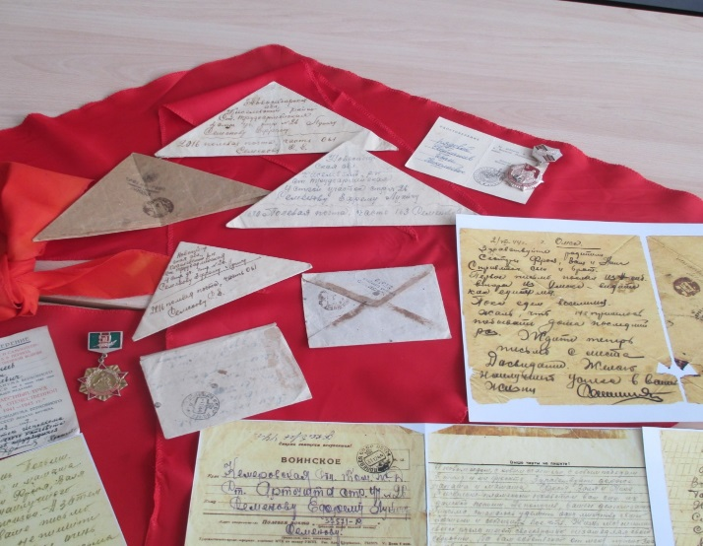 | 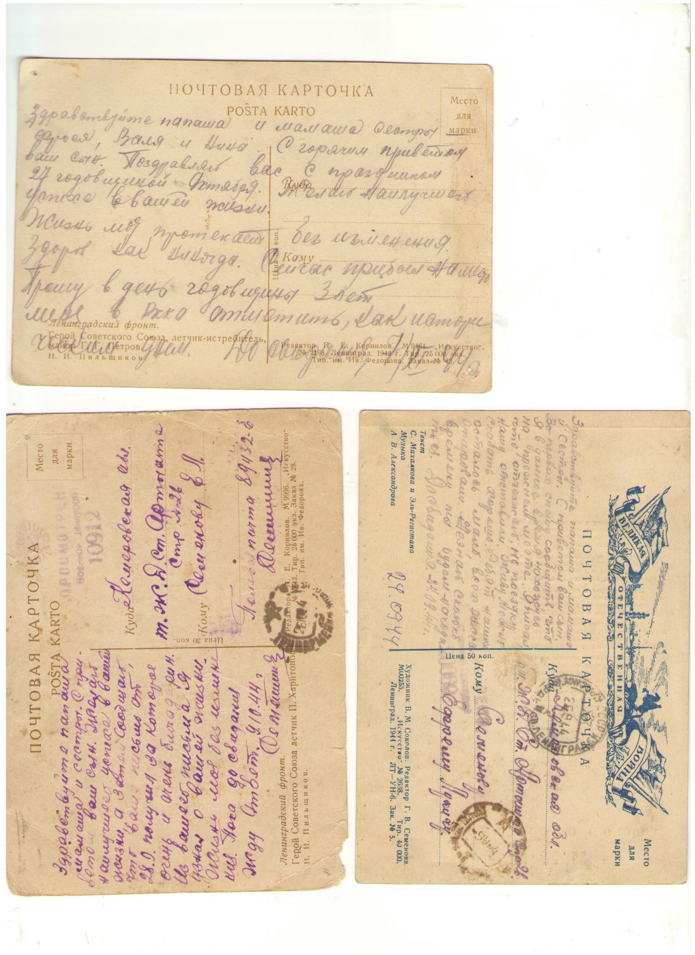
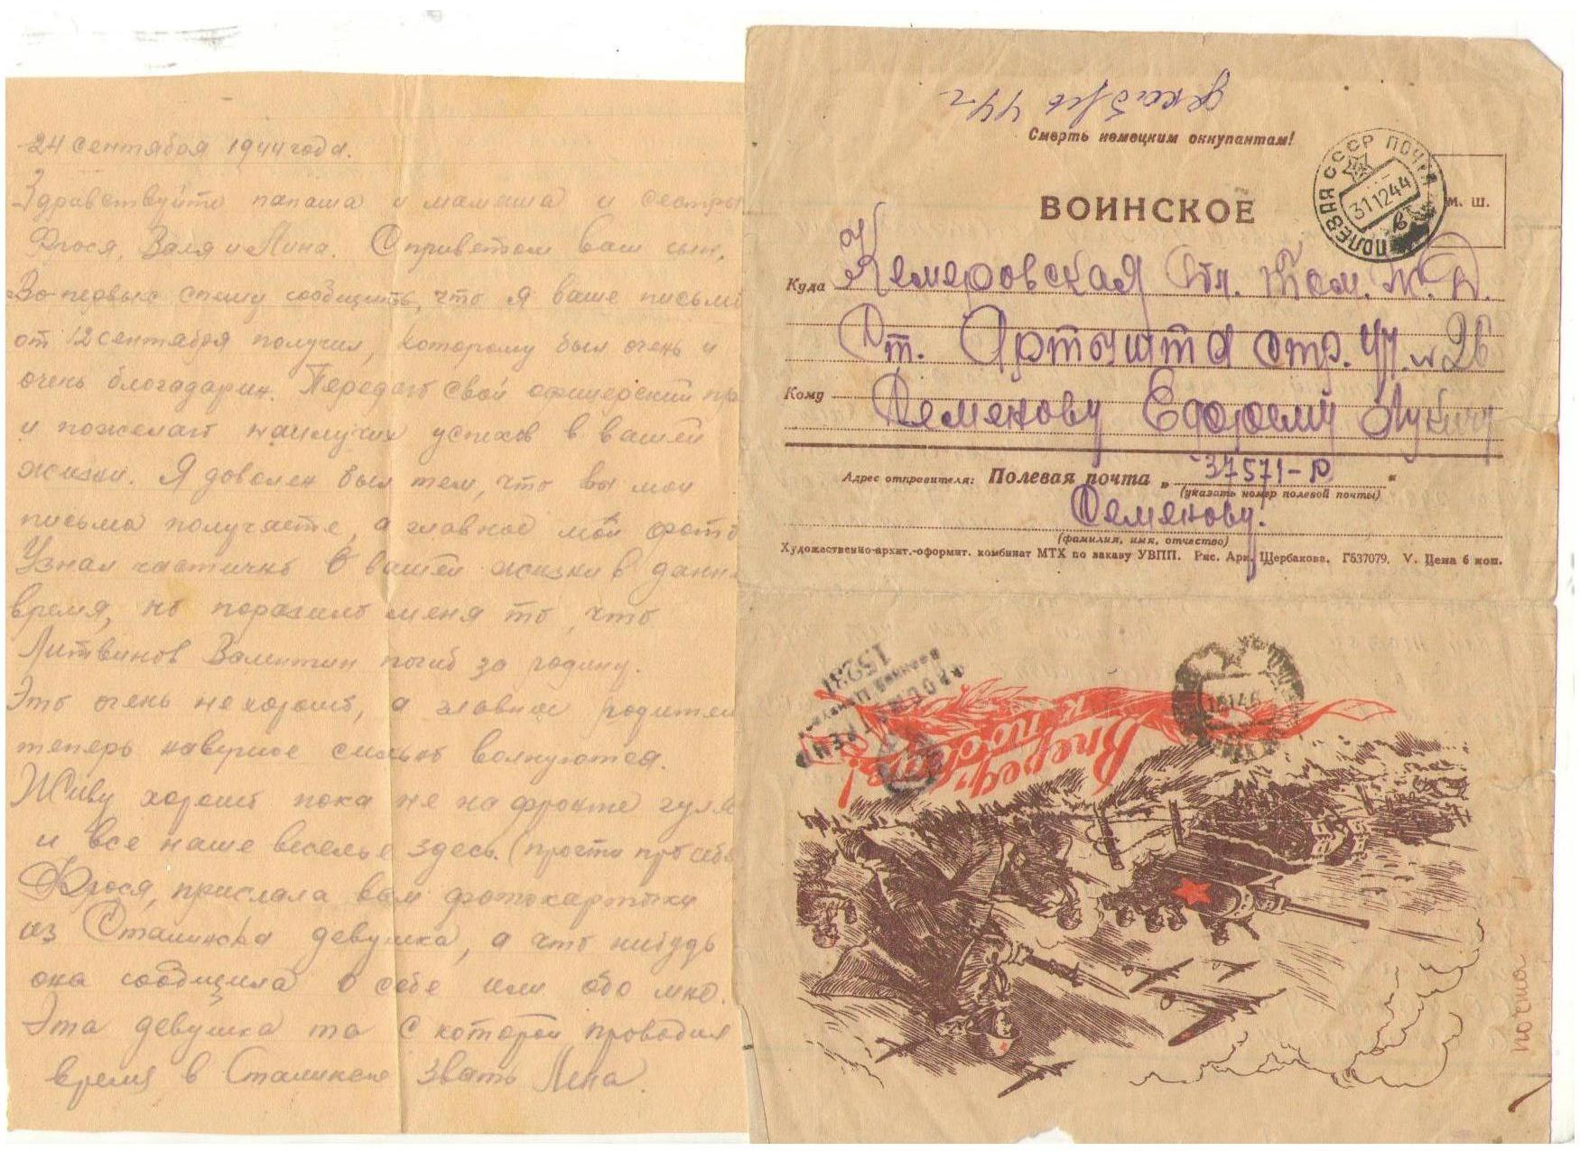

 | 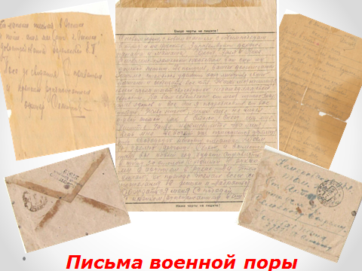

Приложение 5. Письма из Афганистана.
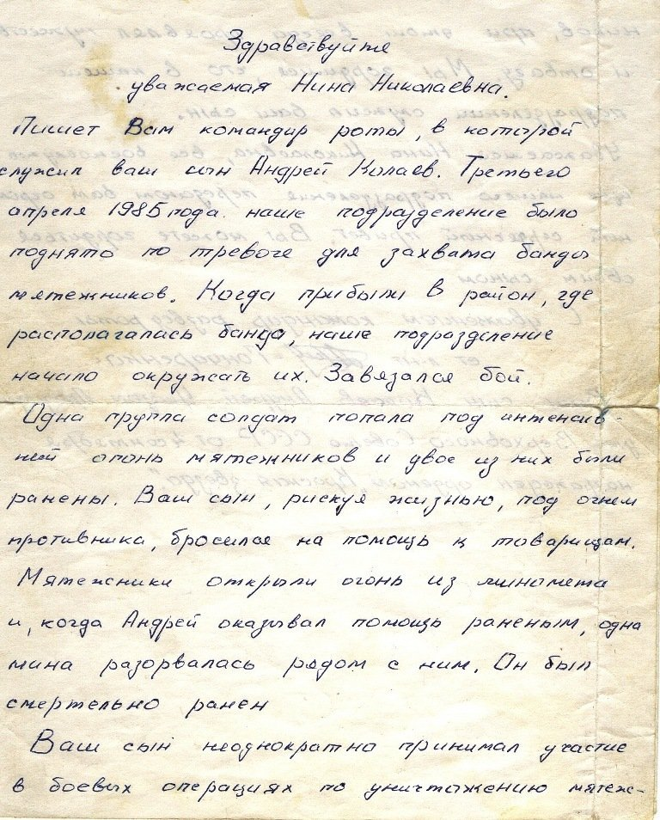 | 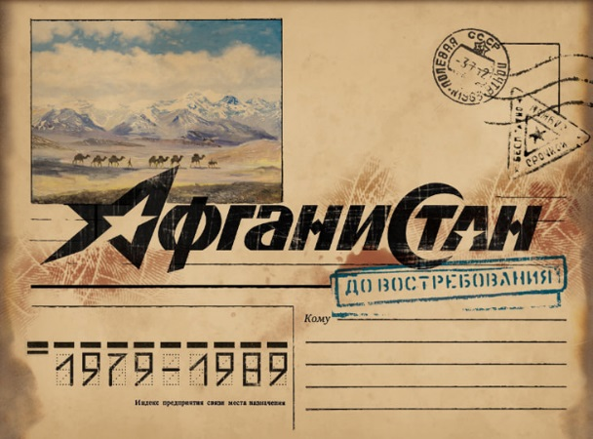
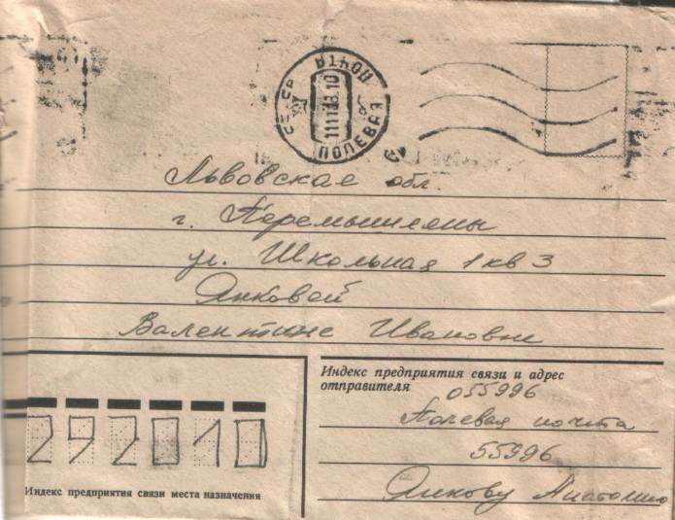 | 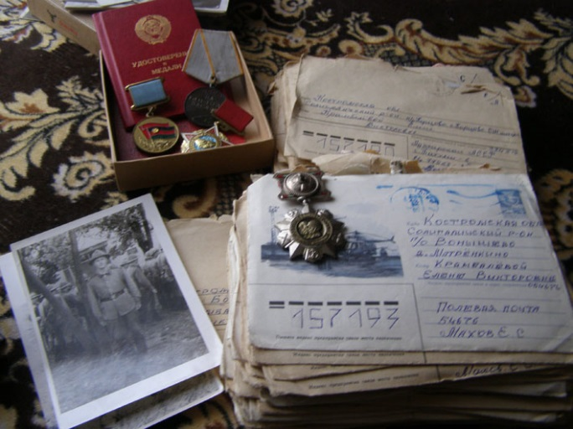
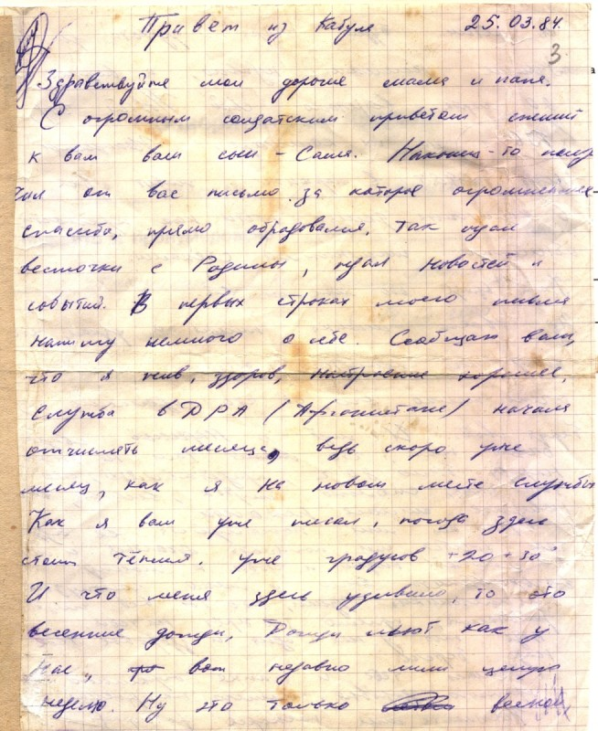 | 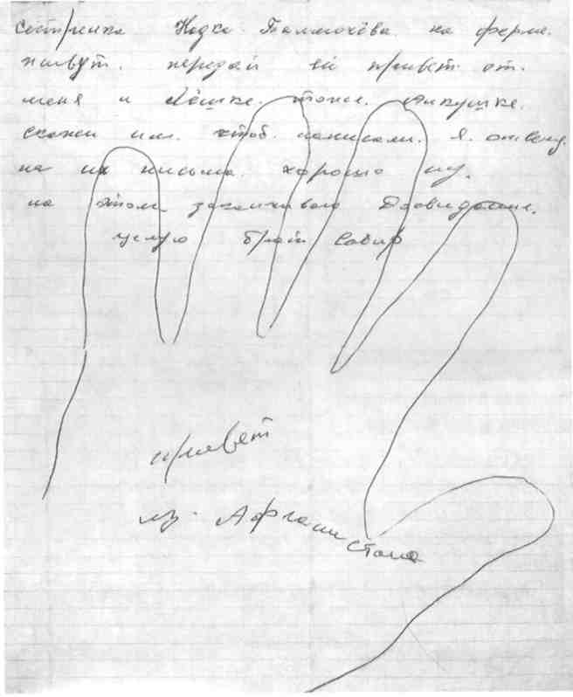

Приложение 6. Письма из Чечни. 1995-1999.


